清華藏簡（壹）試讀
（首發）

劉信芳
安徽大學歷史系
1. 吉志、微其有夏眾不吉
《尹至》簡1～2：
隹（惟）尹自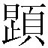（夏）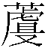（徂）白（亳），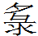至才（在）湯。湯曰：“各（格）！女（汝）亓（其）又（有）吉志。”尹曰：“句（后）！我逨（來）越今旬日。余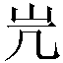（微）亓（其）又（有）（夏）眾【1】不（？）吉……”
吉志，志，識也。下文伊尹告知夏有諸多不吉，在夏為不吉，在商則為吉。知吉志猶今言好消息。
，整理者讀爲“閔”。按應讀為“微”，《史記·廉頗藺相如列傳》：“李牧不受命，趙使人微捕得李牧，斬之。”《漢書·郭解傳》“解使人微知賊處”，師古注解“微”為“問”，也就是暗訪、伺察。微又有隱蔽、藏匿義，《左傳》哀公十六年“白公奔山而縊，其徒微之”，注：“微，匿也。”下文“湯曰：女（汝）告我（夏）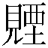（隱）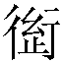（率）若寺（詩）？”其“隱”正針對伊尹之“微”而言。“隱”謂隱情。

2.惟災虐、惪暴同亡
《尹至》簡2～3：
民沇（允）曰：“余﨤（及）女（汝）皆（偕）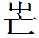（亡）。”隹（惟）胾（災）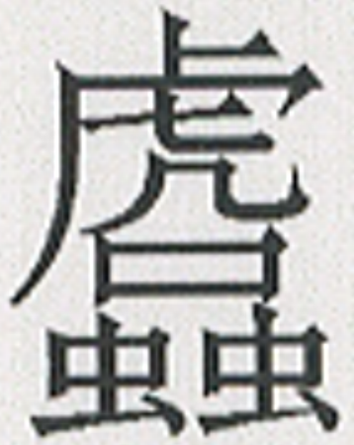（虐）、惪（德）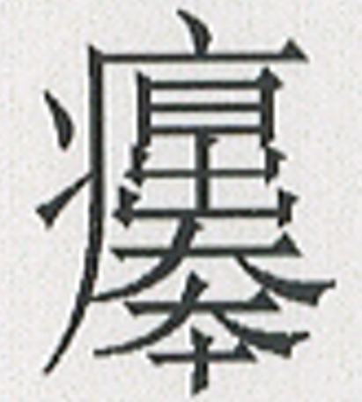（暴）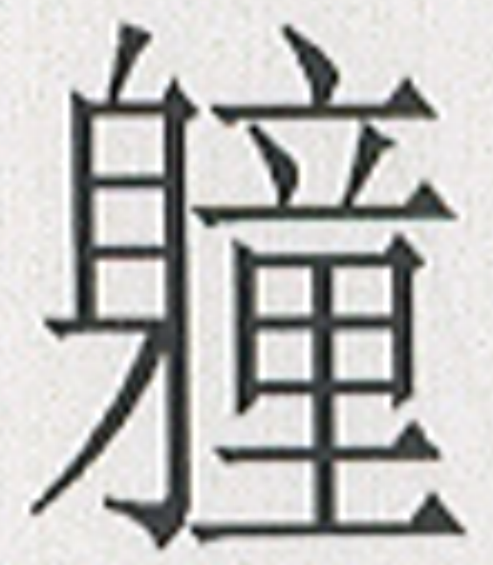（僮、同）【2】亡。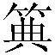（殄）（夏）又（有）恙（祥），才（在）西才（在）東，見章于天。
簡文“余﨤（及）女（汝）皆（偕）（亡）”乃經典名句，《書·湯誓》：“今汝其曰：夏罪其如台，夏王率遏衆力，率割夏邑，有衆率怠弗協。曰：時日曷喪，予及汝皆亡。”皆，《孟子·梁惠王上》作“偕”。
“隹（惟）胾（災）（虐）、惪（德）（暴）（僮、同）亡”句，整理者的句讀為“隹（惟）胾（災）（虐）、惪（德）（暴）（僮、同）亡”，其斷句、釋讀已成聚訟，劉波、邢文先生先後作過小結，茲不一一引及。
按：“隹（惟）胾（災）（虐）、惪（德）（暴）（僮、同）亡”乃是伊尹對“余﨤（及）女（汝）皆（偕）（亡）”句的解釋語，此所以應在“亡”字後斷句。
惪，整理者讀爲“極”。按德暴猶暴德。《書·立政》“桀德惟乃弗作往任，是惟暴德罔後”，傳：“桀之爲德惟乃不爲其先王之法，往所委任是惟暴德之人，故絶世無後。”《呂氏春秋·慎大》“桀為無道，暴戾頑貪……干辛任威，凌轢諸侯，以及兆民，賢良鬱怨”，注：“干辛，桀之䛕臣也。專桀無道之威，以致滅亡。”可知簡文德暴是有明確指向的，論者或以“虐德”為辭，“德”後斷句，恐未妥。“虐德”既不能連讀，“暴”、“亡典”也就不能理解為動賓結構短語。
，同“僮”，讀為“同”。同亡猶偕亡。
，“典”之古文，讀為“殄”。《詩·邶風·新臺》“籧篨不殄”，箋：“殄當作腆。”《儀禮·燕禮》“君有不腆之酒”，注：“古文腆皆作殄。”可知“典”亦得與“殄”通假。《爾雅·釋詁》：“殄，絕也。”殄夏有祥者，滅夏已有上天示祥。參清華藏《尹誥》1“天之贁（敗）西邑（夏）”。

3.務大縈
《尹至》簡4：
湯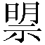（盟）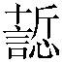（誓）﨤（及）尹，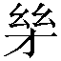（茲）乃柔（務）大縈。
盟誓及尹，《呂氏春秋·慎大》：“湯與伊尹盟，以示必滅夏。”
柔（務）大縈，柔，整理者解為“安”。縈，整理者讀為“傾”。頗令人費解。
按：柔讀為“務”，《禮記·曲禮》：“其次務施報。”縈讀為“禜”，《周禮·地官·黨正》“春秋祭禜亦如之”，注：“禜謂雩禜水旱之神，蓋亦為壇位，如祭社稷云。”《呂氏春秋·慎大》：“商涸旱，湯猶發師以信伊尹之盟。”因旱災，此所以湯踐盟發師前有祭禜之禮。

4.舍之結言
《尹誥》簡2～4：
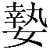（摯）告湯曰：“我克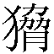（協）我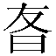（友），今【2】隹（惟）民遠邦䢜（歸）志。”湯曰：“於（嗚）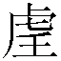（呼）！（吾）可（何）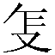（祚）于民，卑（俾）我眾勿韋（違）朕言？”執（摯）曰：“句（后）亓（其）李（賚）之，亓（其）又（有）（夏）之【3】〔金〕玉田邑，舍之吉言。”乃至（致）眾于白（亳）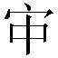（中）邑。【4】
舍之吉言，整理者、讀書會無說。廖明春先生解“舍”為“予”，“吉言”是“一派不見實惠的空頭好話”，黃杰先生讀“言”爲“焉”，曹方向先生解吉言為“善言”。
按：“吉言”應讀為“結言”。舍之結言，以金玉田邑舍予“我眾”，締結協議。《春秋公羊傳》桓公三年：“古者不盟，結言而退。”《書·湯誓》：“爾尚輔予一人，致天之罰，予其大賚汝。爾無不信，朕不食言。爾不從誓言，予則孥戮汝，罔有攸赦。”大賚汝、不食言、不從誓言云云，正乃古時“結言”用語。結言猶今人所謂締結協議，《離騷》“初旣與余成言兮，後悔遁而有他”，王逸章句：“言，猶議也。”下文“乃至（致）眾于白（亳）（中）邑”，乃是湯與眾結言于亳。可知湯伐桀，除了湯本邦之外，還聯合了眾邦，並預先瓜分夏之“金玉田邑”以形成同盟。此次“結言”，有點近似於現代外交之預“分贓”會議。
或謂“舍之吉言不可通，‘言’字疑涉上‘朕言’衍”，恐不可從。
以上簡文大意是，伊尹說：我方能夠做到與友邦協同作戰，現在的關鍵是民衆在遠邦者得讓他們有歸順的意願。湯說：嗚呼！我能夠給民衆什麽好處，使他們同意我的提議？伊尹說：君王給他們賞賜，以有夏的金玉田邑舍予“我眾”，達成結言。於是湯邀請眾邦來到亳，（達成協議）。

5. 恭述保訓
《保訓》簡1：
惟王五十年，不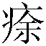（豫），王念日之多鬲（歷），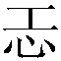（恭）述保訓。戊子，自演。
，整理者讀為“恐”。述，整理者讀為“墜”。按應讀為“恭”。述如字讀。述非自作，述先王之保，如孔子之“述而不作”。保訓，後世確有連讀例，如《後漢書‧班彪傳》：“及至中宗，亦令劉向、王褒、蕭望之、周堪之徒以文章儒學保訓東宫以下。”但簡文“保訓”則應理解為“保、訓”，如下文“昔前人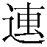（傳）保”、“恐不女及訓”分用例。訓者，如高誘注《淮南子》稱“訓”。本篇4～8簡的内容大致為“保”之“述”，9～10簡的内容為文王之“訓”。
附帶說一下，不少學者引《淮南子》諸篇正文，具篇名如“《淮南子·天文訓》”之類，其實是稍有疏失的。嚴格的做法應是引《淮南子》正文如“《淮南子·天文》”例；引高誘注或引正文兼及高誘注，如“《淮南子·天文訓》”例。整理者讀“保”為“寳”，將“保訓”理解為一辭。讀“保”為“寳”尚屬一說，但將“保訓”理解為一辭，恐怕不妥。
演，文字隷定參李銳說。《文選·報任安書》：“蓋文王拘而演《周易》”，李善注引《倉頡篇》曰：“演，引之也。”據《周禮·春官·大卜》，易有“連山”、“歸藏”、“周易”，則文王演易，述已有之“易”而演繹之也。演保訓者，亦是述先王之保而有所解説引申也。
原簡“演”字下似有重文符，不清晰。若確實有重文符，讀為“寅演”或“演引”均不能令人滿意，謹闕疑。

6.恭求中自稽
《保訓》簡4：
（恭）救（求）中自詣（稽）。
中，自公佈《保訓》釋文，學術界對“中”之解讀爭論激烈。簡文“中”乃高位範疇，須有相應説明，而《保訓》本身對此是有所界定的，我們不妨將具有解釋、定義、舉例性質的一段文字照錄如下：
氒（厥）志不諱（違）于庶萬眚（姓）之多欲。氒（厥）又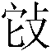（施）于上下遠埶（邇），迺易立（位）埶（設）詣（稽），測侌（陰）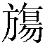（陽）之勿，咸川（順）不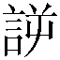（逆）。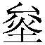（舜）既得中，言不易實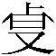（變）名，身茲備（服）惟 允，翼翼不解（懈），用作三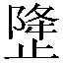（降）之惪（德）。
就《保訓》本文對“中”的相關界定作分析，可作以下歸納：
1.天地之中。下文“測侌（陰）（陽）之勿，咸川（順）不（逆）”，參《周禮‧地官‧大司徒》“以土圭之法測土深。正日景，以求地中”，《論語‧堯曰》“咨，爾舜，天之歷數在爾躬，允執其中，四海困窮，天祿永終”，日景之中、地中、歷數之中與土圭之中相聯係，乃文明初始，先民對時空之“中”的認識。
2.社會倫理之中。如下文“氒（厥）志不諱（違）于庶萬眚（姓）之多欲”，遠古氏族情感、意願、風俗不同，各有自己的利益訴求，由沖突走向融合，必須找到大家都能接受的切合點，才能不違背諸多氏族、家庭的願望，形成公認的首領。對此我們可以概括為社會倫理之“中”。
3.政治行政之中。下文“氒（厥）又（施）于上下遠埶（邇），迺易立（位）埶（設）詣（稽）”，參《周禮·地官·司徒》“惟王建國，辨方正位，體國經野，設官分職，以爲民極”，可知簡文“（施）于上下遠埶（邇）”明顯指向政治行政。民極之“極”猶北極之“極”，與“中”義相涵。
4.思想之中。下文“舜既得中，言不易實（變）名。身茲備（服）惟允，翼翼不解（懈），用作三（降）之惪（德）”，身者，躬也；服，行也。允，《爾雅·釋詁》：“信也。”又：“誠也”。舜既得“中”，躬身施行，誠信不欺，以成其惪。《說文》：“惪，外得於人，内得於己也。從直心。”可知簡文“中”又是邏輯、思想層面的用語。
5.其它引申義。如中字形旗幟之為軍隊之中。甚至可以涵蓋當代河南話“中不中？”“中！”的義項。
整理者解“中”為“中道”，不誤，但僅得其一端。

7.夜爵
《耆夜》簡3(釋文以讀書會釋文為底本)：
王夜（舉）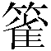（爵）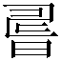（酬）縪（畢）公。
夜，整理者讀爲“舍”，復旦讀書會引裘錫圭說讀爲“舉”。《儀禮·聘禮》：“一人舉爵，獻從者，行酬。”黃懷信先生力主釋“舍爵”一說，引《左傳》桓公二年：“凡公行，告于宗廟；反行，飲至、舍爵、策勛焉，禮也。”杜注訓爲“置爵”。按黃說未妥，杜注原文：“既飲，置爵，則書勲勞於䇿。”則該例“舍爵”在既飲之後，明顯不合簡文。陳偉先生又舉出以下例，《左傳》文公十八年，邴歜、閻職弑殺齊懿公，“歸，舍爵而行”。杜預注：“飲酒訖，乃去。”定公八年，陽虎作亂失敗後，其同黨“子言辨舍爵于季氏之廟而出”。杜預注：“辨，猶周遍也。遍告廟飲酒，示無懼。”其中文公十八年一例，與上引桓公二年例同，定公八年一例，學者看法有分歧。陳偉認爲：“‘舍爵’是祭祀神靈的儀式，竹書中，武王和周公都是先祭奠文王，再相互酬唱；篇名則相應讀作‘耆舍’。”按簡文“周公夜（舉）（爵）（酬）縪（畢）公”、“周公或（又）夜（舉）（爵）（酬）王”云云，每次敬酒都要祭祀後再勸飲，恐無此類例。學者既已舉出《儀禮·聘禮》“一人舉爵，獻從者，行酬”，已不必另求深解。

8.我憂以浮
《耆夜》簡7：
王又（有）脂（旨）酉（酒），我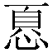（憂）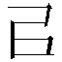（以）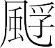（浮）。既醉又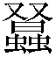（侑），明日勿稻（慆）。
，同“浮”。《淮南子·俶真》“浮揚乎無畛崖之際”，注：“浮揚，猶遨翔也。”《漢書·班固傳》：“覽觀縣圃，浮游蓬萊。”又《外戚列傳》：“神㷀㷀以遙思兮，精浮游而出畺。”思之浮犹思绪之飞扬。
明日勿稻，稻，讀為“慆”。《詩·唐風·蟋蟀》“今我不樂，日月其慆”，傳：“慆，過也。”簡文大致是盡情飲酒，不談明天的意思。

9.秉璧植珪
《金縢》簡2：
周公乃爲三坦（壇）同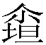（墠），爲一坦（壇）於南方，周公立安（焉），秉璧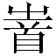（植）珪。
秉璧珪，今本作“植璧秉珪”，釋文植音“置”。《史記·魯周公世家》引作“戴璧秉圭”，戴《易林》作“載”。按：“戴”、“載”乃解釋性異文。讀為“植”可信，植猶“植杖而耘”之“植”，謂持圭的方式為豎直持於手中。今本作“植璧秉珪”，則植、秉互文，渾言之可也。

10.就後武王力
《金縢》簡5～6（釋文以讀書會釋文為底本）：
周公乃內（納）亓（其）【5】所為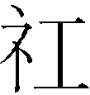（攻）、自（以）弋（代）王之敚（說）于金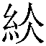（縢）之匱，乃命（執）事人曰：“勿敢言，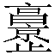（就）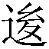（後）武王力。”
，今本作“功”，《史記·魯世家》作“質”。按：《周禮·春官·大祝》云“掌六祈以同鬼神示，一曰類，二曰造，三曰禬，四曰禜，五曰攻，六曰說”，鄭注云：“攻、說則以辭責之。”依據簡文“以𢼄（啟）金（縢）之匱，王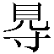（得）周公之所自以爲（攻），以弋（代）武王之敚（說）”，可知金匱之“箸（書）”的内容為二，其一為“（攻）”，其二為“敚（說）”，作爲祭祀祈禱用語，恰與《周禮·春官·大祝》攻、說相吻合。攻、說渾言如鄭注“以辭責之”，析言則攻謂“責”，說謂説辭。簡3“尔（爾）母（毋）乃有備（負）子之責”，武王遘疾，先王有責，正所謂“以辭責之”之“攻”。凡祭祀祈禱有求於神，須以説辭與神講條件，先王保佑後王“尃（匍）又（有）四方”，周公代武王薦以璧、圭，正乃所謂“說”。
（就）（後）武王力，整理者注：，讀為“就”，《爾雅·釋詁》“終也。”力，來母職部，讀為端母職部之“陟”。《康王之誥》稱“新陟王”。《韓昌黎集·黃陵廟碑》：“《竹書紀年》帝王之沒皆曰陟。”
就武王死？恐為不辭。
讀書會認爲簡文與《史記·魯周公世家》“武王既崩”相近。蘇建洲先生跟帖認爲：“力”或許就是《漢書‧汲黯傳》“今病力”的諱稱，朱駿聲《說文通訓定聲》：“猶亟也。”禮記·檀弓上》：“夫子之病革矣。”鄭玄注：“革，急也。”《禮記·檀弓下》：“若疾革。”《經典釋文》：“革，本又作亟。”其說與整理者的意見有相同的弊端。
宋華強指出將“力”釋爲“病力”屬於增字爲釋，不可信。疑“力”當讀爲“崩”。
其實力、崩二字聲紐不近，且缺乏通假例證，不能使人無疑。
按：“（就）（後）武王力”，《爾雅·釋詁》：“就，成也。”周公祭祀周之先王太王、王季、文王，通過神人溝通與先王達成協議：先王保佑周之子孫，周公奉上禮品。既成其祭祀禮儀，又將事情的經過以及代武王祈禱於先王之說辭書於冊，納入金匱（周公乃納其所為功、自以代王之說于金縢之匱）。繼又告誡執事人：不得說出此事，成就此後武王之神力。《周禮·夏官·司勳》：“治功曰力。”《說文》：“力，筋也，象人筋之形。治功曰力，能圉大災。”可見簡文“力”應依力之本義作解。此後周公宅東三年，致使原本豐收在望之年，“天疾風以雷，禾斯偃，大木斯拔”，成王啟金縢之匱，才知道是“皇天動威，以彰公德”，王乃出，逆公至郊，於是天反風，禾斯起，歲大有年，糧食收斂入庫。此皆先王之力扭轉乾坤，非人力所能致也。

11.敬、橋舟
《皇門》12～13（釋文以讀書會釋文為底本）：
朕遺父兄眔朕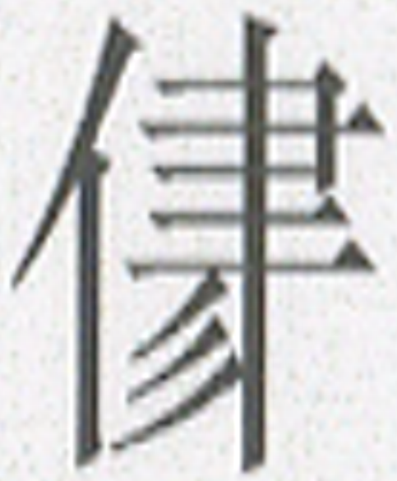（藎）臣，夫明尓（爾）惪（德），（以）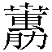（助）余一人（憂），母（毋）【12】隹（惟）尓（爾）身之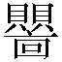（敬），皆卹尓（爾）邦，叚（假）余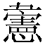（憲）。既告女（汝）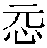（元）惪（德）之行，卑（譬）女（汝）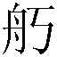（橋）舟，輔余于險，（敬）余于淒（濟）。母（毋）（作）俎（祖）考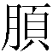（羞）才（哉）。【13】
，簡文三例，簡3“亡（罔）不達”，，整理者讀為“懔”，《廣雅·釋詁》：“敬也。”該句今本作“罔不允通”。字从“賏”聲，暫依今本讀。
母（毋）隹（惟）尓（爾）身之（敬），皆卹尓（爾）邦，大意是，不要只知道敬爾身（不否定敬身），同時要知道為國家分憂。
卑（譬）女（汝）（橋）舟，女，諸家多讀為“如”，似以讀為“汝”更好，《書·說命上》：“若濟巨川，用汝作舟楫。”（橋）舟，，整理者隷作“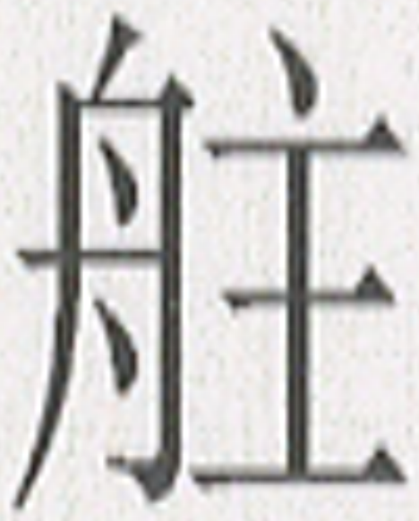”，讀為“主”。按該字聲符有重、主、丂之歧讀，不妨改隷作“”，讀為“橋”或“轎”，相關字例可參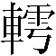（信陽簡2-4）、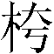（望山簡二15）。橋乃渡水設施，舟乃渡水工具。《史記·秦本紀》昭襄王五十年：“初作河橋。”先秦是否有河橋之“橋”，有待考證，但獨木橋肯定是有的。
輔余于險，（敬）余于淒（濟），，原釋文作“臨”，沈培先生讀為“儆”。按：讀為“敬”。輔余于險、敬余于濟原本是一句話，而表述者分成了兩句說，屬互文見意用例，句謂恭敬地輔佐我渡過時艱。檢《尚書》“敬”之用例，多置於動詞之前，若一定要對“敬余于濟”單獨作解，則“敬”作動詞，在現代漢語中很難找到對應的解釋用語，不免要用“敬事”之類，既有添字之嫌，不妨避開此類解釋。

李學勤主編：《清華大學藏戰國竹簡》，上海：中西書局，2010年，以下凡引該書釋文、考釋稱“整理者”。本篇釋文以讀書會釋文為底本，參讀書會：《清華簡〈尹至〉、〈尹誥〉研讀札記》，www.gwz.fudan.edu.cn 2011-1-5。以下凡引讀書會說簡稱“讀書會”，文後學者的討論意見稱“跟帖”。
參《國語·楚語上》武丁“自河徂亳”。
，整理者讀爲“逯”，訓爲“行”。
《韓詩外傳》卷二“于是伊尹接履而趨，遂適於湯”，《新序·刺奢》：“於是伊尹接履而趣（趨），遂適湯，湯立為相。”
沇，整理者讀爲“噂”。銀雀山漢墓竹簡《六韜》：“沇（允）才（哉）！日不足。”允，信也。
劉波：《清華簡〈尹至〉“僮亡典”補說》，www.gwz.fudan.edu.cn 2011-3-4。邢文：《談清華簡〈尹至〉的“動亡典，夏有祥”》，簡帛www.bsm.org.cn (11/03/25)。
讀書會認爲“虐德”、“暴”、“亡典”均為動賓結構短語，其所指大概是並列的三件災禍，重新標點爲：“隹（惟）胾（災）：（虐）悳（德）、（暴）、亡（典）。”。
沈建華認為：亡，可通荒；，疑腆字異文，古文假借殄爲腆，殄，盡絕之義。參沈建華：《清華楚簡〈尹至〉釋文試解》，《中國史研究》2011年第1期。
摯，伊摯，即伊尹。
，原簡字形上從三力，中從三肉，下從三犬，筆畫超出楷書字形筆畫容量，茲作簡化處理。
祚，福也。
之，代指“我眾”。《書·湯誓》“予其大賚汝”，傳：“賚，與也。汝庶幾輔成我，我大與汝爵賞。”賚，《史記·殷本紀》作“理”。
田，整理者釋文爲 “日”，茲從陳劍說改訂。參網摘：《〈清華一〉專輯》，www.gwz.fudan.edu.cn 2011-2-2。
廖明春：《〈尹誥〉補釋》，簡帛研究網www.jianbo.org 11/01/04。
黃杰：《初讀清華簡釋文筆記》，簡帛www.bsm.org.cn (11/01/07)。
曹方向:《清華大學藏戰國竹簡〈尹誥〉篇補議一則》，簡帛www.bsm.org.cn (11/01/08)。
黃懷信:《由清華簡〈尹誥〉看〈古文尚書•咸有一德〉》，簡帛www.bsm.org.cn (11/03/25)。
李學勤（《論清華簡〈保訓〉的幾個問題》，《文物》2009年第6期）指出：文獻中在位五十年的，只有周文王。《尚書‧無逸》：“文王受命惟中身，厥享國五十年。”《史記‧周本紀》與之相同。《尚書‧顧命》 “茲予審訓命汝”，又“嗣守文武大訓”。
，整理者讀為“豫”。《書·金縢》：“既克商二年，王有疾，弗豫。”清華藏《祭公之顧命》2：“我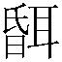（聞）且（祖）不余（豫）又（有）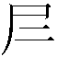（遲）。”或謂讀為“除”，《方言》卷三：“差，愈也。南楚病癒者謂之差，或謂之除。”《戰國策·秦策二》：“武王示之病，扁鵲清除。”
念，《爾雅‧釋詁》：“思也。”鬲，讀為“歷”，《書‧君奭》：“多歷年所。”《國語·吳語》：“伯父多歷年以沒元身。”
本條初草，讀到王進鋒云：“從《保訓》簡後文中，‘保’和‘訓’是分開提及的，二者明顯是兩個不同類別的東西。從傳世文獻來看，‘訓’一直是獨立的文體，不需要加‘保’加以修飾。所以我認為這裡的‘保’和‘訓’應當分開來讀。‘訓’，是先王訓誡之言。《左傳·文公六年》：‘告之訓典’，杜預注：‘訓典，先王之書’。”參王進鋒:《清華簡〈保訓〉詞句再箋（三則）》，簡帛www.bsm.org.cn (11/04/09)。王說正確可信。
《淮南子·要略》：“有原道，有俶真，有天文……”則原文篇名無“訓”字。《四庫全書總目提要》：“諸書引用，遂並《淮南子》之本文亦題曰‘淮南鴻烈解’，誤之甚矣。”則引《淮南子》正文篇名連帶“訓”，其誤與“解”同例。
李銳《讀〈保訓〉劄記》，孔子2000網2009年6月17日。
整理者注：詣，讀為“稽”，《周禮‧宮正》鄭玄注：“稽猶考也。”參《管子‧白心》“自知曰稽”。按：文明之初的“求中”以式盤為工具，下文“測侌（陰）（陽）之勿”，知稽有測試的意思。
整理者讀“勿”為“物”，解為事物。按《說文》：“勿，州里所建旗，象其柄，有三游，襍帛，幅半異，所以趣民。”字或作“物”，《周禮·春官·司常》：“雜帛為物。……大夫士建物，師都建旗，州里建旟。”定方位，“中”本設於中位之旗幟，“勿”乃定陰陽之標誌性旗幟。引申之，人事之分陰分陽在其中。
多欲：衆人的希望、意願。《書》“多士”即眾士。《爾雅·釋詁》：“多，眾也。”欲，願也。《論語·述而》：“我欲仁，斯仁至矣。”
易位承上文“上下遠埶（邇）”，謂所到之處，均求中設稽。有如邦國之定都城，郡縣之設治所，均須綜合多方因素的考慮才能定其所在。宇宙本無中，中是人設置的（參拙稿《曾侯乙墓衣箱上的宇宙图式》，《考古与文物》2011年第2期），是人文的。求中確乎為政治、經濟、軍事、思想的基本問題。
實，具體事物，“名”，對事物的命名。《莊子·逍遙游》：“名者，實之賓也。”言不易實意思是説話符合實際，言不變名是指表達準確。可知解釋準確，符合邏輯才能達至“中”的要求。
讀書會：《清華簡〈耆夜〉研讀札記》，www.gwz.fudan.edu.cn 2011-1-5。
黃懷信《清華簡〈耆夜〉句解》，簡帛www.bsm.org.cn (11/03/21)。
陳偉: 《也説清華竹書〈耆夜〉中的“夜爵”》，簡帛www.bsm.org.cn (11/06/27)。
坦，今本作“壇”。，今本作“墠”。
爲一坦（壇）於南方，今本作“爲壇於南方，北面”。
讀書會：《清華簡〈金縢〉研讀札記》，www.gwz.fudan.edu.cn 2011-1-5。
，同“綾”，讀為“縢”。
以上“周公”至“匱”作一句讀，與整理者句讀不同。“納”是動詞謂語，“攻”、“說”是納的賓語。
讀書會：《清華簡〈皇門〉研讀札記》，www.gwz.fudan.edu.cn 2011-1-5。
，今本作“藎”。《詩·文王》：“王之藎臣。”
淒，今本作“濟”。
讀書會：原釋文作“無”。
參沈培《清華簡字詞考釋二則》，www.gwz.fudan.edu.cn 2011-1-9。

